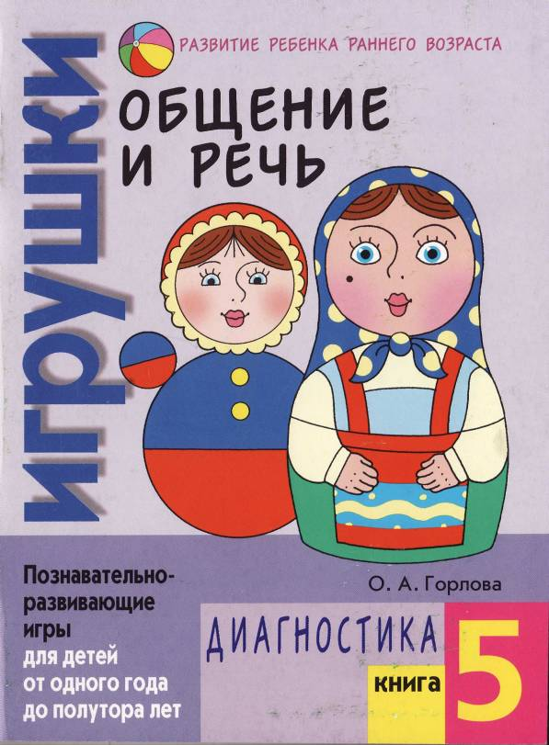

Уважаемые педагоги и родители!
В ваших руках одна из серии познавательно-развивающих книг по теме «Игрушки», включающей три книги для занятий по развитию речи ребенка, одну книгу для профилактики затруднений речевого развития и одну книгу для диагностики коммуникативно-речевого развития ребенка.
Начните занятия с ребенком по первой книге «Развитие». Если ребенок не испытывает затруднений, то смело переходите ко второй и третьей книгам. Если вы увидите, что у ребенка возникают затруднения, то позанимайтесь с ним по книге «Профилактика», а затем вернитесь к первой книге «Развитие». После успешных занятий по всем трем книгам «Развитие» проведите диагностику коммуникативно-речевого развития ребенка.
Для того, чтобы провести диагностику коммуникативно-речевого развития ребенка, необходимо:
- подготовить вкладыши — сюжетные картинки (для этого разогните скобки, скрепляющие книгу, выньте страницы, обозначенные как Вкладыш 1 и Вкладыш 2, и скрепите оставшиеся страницы);
- подготовить картинки, вырезанные из четырех книг: «Общение и речь. Игрушки. Развитие. Книга 1», «Общение и речь. Игрушки. Развитие. Книга 2», «Общение и речь. Игрушки. Развитие. Книга 3», «Общение и речь. Игрушки. Профилактика» (всего 16 картинок);
- подготовить игрушки: машину, мишку, пирамидку, зайчика, собачку, кошку, куклу, матрешку, неваляшку, юлу, уточку, телефон, мяч, лопатку, ведерко, кубик. Они могут отличаться по форме, цвету и размеру от игрушек, изображенных в книге;
- подготовить лист бумаги, где вы будете фиксировать выполнение ребенком заданий.
Игра 1. «Дай игрушку и назови!»
Диагностические задачи:
- проверка сформированности умения выбирать игрушку с опорой на картинку,
- проверка сформированности умения называть игрушку и ставить на соответствующую картинку.
Ход игры: разложите перед ребенком картинки, вырезанные из четырех книг: «Общение и речь. Игрушки. Развитие. Книга 1», «Общение и речь. Игрушки. Развитие. Книга 2», «Общение и речь. Игрушки. Развитие. Книга 3», «Общение и речь. Игрушки. Профилактика. Книга 4». Разложите игрушки на столике на расстоянии двух метров от ребенка. Покажите картинку, например с мишкой, и спросите: «Что (кто) это?», «Где еще мишка?», «Дай мишку, дай игрушку!», «Кто это?», «Это мишка? — Да / нет». Попросите ребенка поставить игрушку на картинку. Проведите диагностику со всеми изображениями игрушек.

Игра 2. «Дай картинку и назови!»
Диагностические задачи:
- проверка сформированности умения выбирать картинку с опорой на игрушку;
- проверка сформированности умения называть картинку и класть под игрушку.
Ход игры: на расстоянии двух метров от ребенка на столике разложите картинки, вырезанные из четырех книг: «Общение и речь. Игрушки. Развитие. Книга 1», «Общение и речь. Игрушки. Развитие. Книга 2», «Общение и речь. Игрушки. Развитие. Книга 3», «Общение и речь. Игрушки. Профилактика. Книга 4». Разложите перед ребенком игрушки. Спросите, например: «Где кукла? — Вот кукла!», переведите внимание ребенка на стол и попросите: «Дай куклу, дай картинку!» «Где кукла? Кто это? Это кукла? — Да / нет». Попросите ребенка положить картинку под соответствующую игрушку. Проведите диагностику со всеми изображениями игрушек.

Игра 3. «Покажи и дай картинку!»
Диагностические задачи:
• проверка сформированности умения находить изображения одних и тех же игрушек на отдельной предметной картинке и на сюжетной картинке в книге (ребенок должен выбрать из шестнадцати предметных картинок те, которые соответствуют восьми изображениям на сюжетной картинке).
Ход игры: на расстоянии двух метров от ребенка на столике разложите 16 картинок, вырезанных из четырех книг: «Общение и речь. Игрушки. Развитие. Книга 1», «Общение и речь. Игрушки. Развитие. Книга 2», «Общение и речь. Игрушки. Развитие. Книга 3», «Общение и речь. Игрушки. Профилактика. Книга 4». Указывая на сюжетную картинку (с. 2-3), спросите у ребенка: «Где зайчик? Покажи, пожалуйста». «Кто это? Это зайчик, да?» Указывая на стол, попросите: «Покажи, пожалуйста, где зайчик, дай еще зайчика!». Используйте все усвоенные фразы и проведите диагностику со всеми изображениями игрушек на сюжетной картинке.
Игра 4. «Принеси картинку!»
Диагностические задачи:
• диагностика сформированности умения находить изображения одних и тех же игрушек на отдельной предметной картинке и на сюжетной картинке, расположенной вертикально (ребенок должен выбрать из шестнадцати предметных картинок те, которые соответствуют восьми изображениям на сюжетной картинке).
Ход игры: на расстоянии двух метров от ребенка на столике разложите 16 картинок, вырезанных из четырех книг: «Общение и речь. Игрушки. Развитие. Книга 1», «Общение и речь. Игрушки. Развитие. Книга 2», «Общение и речь. Игрушки. Развитие. Книга 3», «Общение и речь. Игрушки. Профилактика. Книга 4». Указывая на сюжетную картинку (Вкладыш 1), расположенную вертикально, спросите: «Где собачка? Покажи, пожалуйста», «А на столике где собачка? Принеси, пожалуйста. Это одинаковые (разные) собачки?» Используйте все усвоенные фразы и проведите диагностику со всеми изображениями игрушек на сюжетной картинке.

Игра 5. «Найди и назови!»
Диагностические задачи:
• Проверка сформированности умения соотносить игрушку с ее изображением на отдельной картинке и на сюжетной картинке в книге, расположенной вертикально (инструкцию взрослого ребенок должен воспринимать на слух).
Ход игры: на одном столике расставьте игрушки, на другом разложите 16 картинок, вырезанных из четырех книг, а сюжетную картинку (Вкладыш 2) расположите вертикально.
Попросите ребенка принести игрушку, спрашивая: «Что (кто) это?» Указывая на столик с предметными картинками, скажите: «Найди телефон, где телефон?» Переведите внимание ребенка на сюжетную картинку и попросите: «Покажи, пожалуйста, телефон!» Скажите: «Что (кто) это?», «Это одинаковые (разные) телефоны?» Используйте все усвоенные фразы и проведите диагностику со всеми игрушками, изображенными на сюжетной картинке.
Показатели индивидуального темпа развития ребенка
Если ребенок успешно выполняет задания в среднем за 1-3 раза, то это говорит о быстром темпе развития, за 4-6 раз — среднем, за 7 и более — умеренном.
Если ребенок неуспешен в выполнении заданий, вам следует обратиться к специалисту (врачу, психологу, дефектологу) и проконсультироваться с ним. Ваши наблюдения за ребенком во время проведенных игр помогут специалисту установить причину неуспешности вашего ребенка и помочь ему.

ВКЛАДЫШИ СКЛЕИТЬ

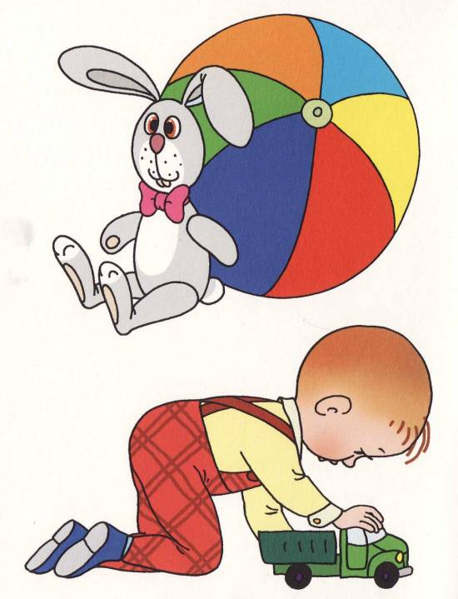
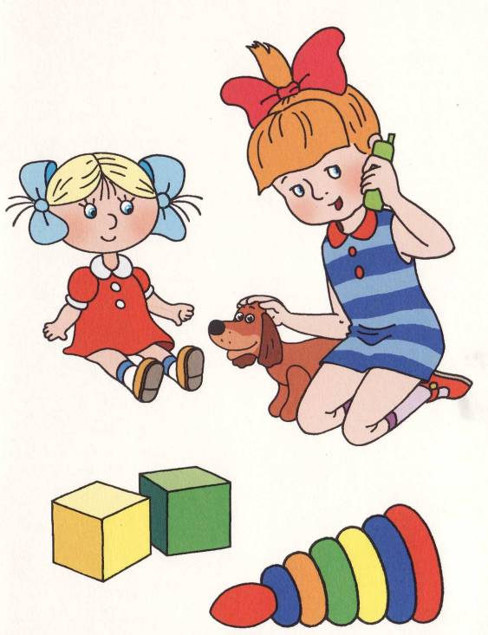
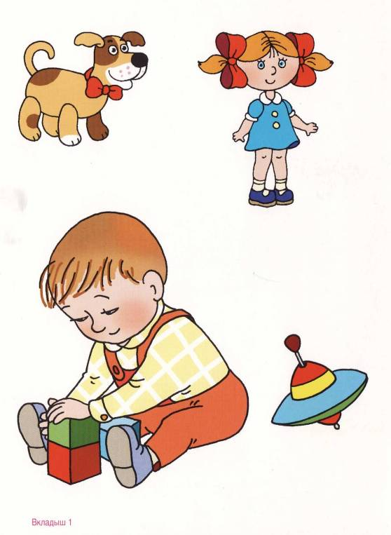
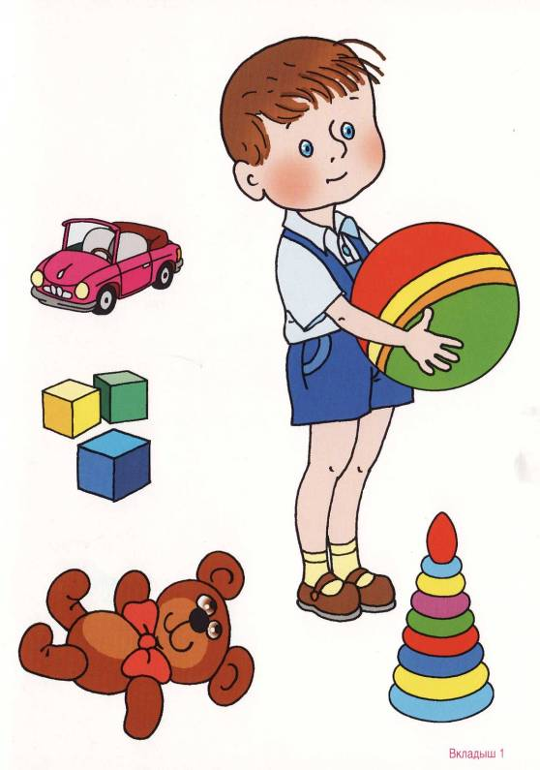
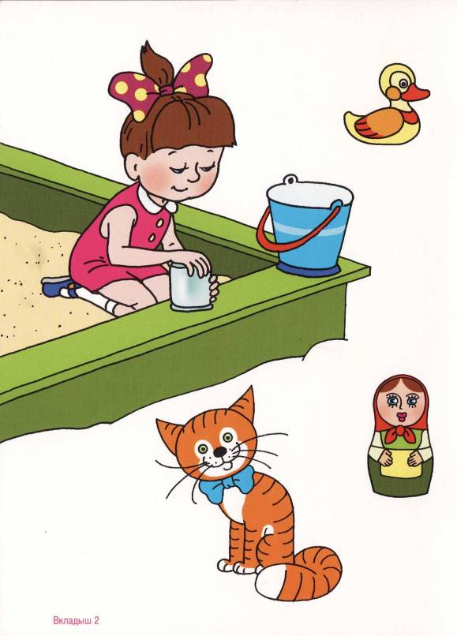
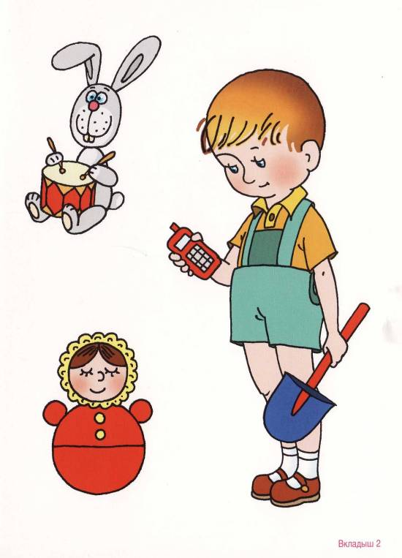

Данная книга является частью комплекта познавательно-развивающих игр по теме «Игрушки», направленных на коммуникативно-речевое развитие ребенка. Комплект включает три книги для занятий по развитию ребенка, одну книгу для профилактики затруднений в речевом общении и одну книгу для диагностики
коммуникативно-речевого развития ребенка. Книги можно использовать на занятиях в группах кратковременного пребывания детей в дошкольных образовательных учреждениях, а также в условиях семейного воспитания.

Горлова Ольга Александровна
ОБЩЕНИЕ И РЕЧЬ: ИГРУШКИ. ДИАГНОСТИКА. КНИГА 5
Познавательно-развивающие игры для детей 1—1,5 лет
Предназначено для чтения взрослыми детям
Под научным руководством д.п.н. Н. А. Горловой
Ведущий редактор Ю.Е. Клименок. Редактор И.Е. Копылова. Серийное оформление А.М. Драгоаой. Иллюстрации А.А. Гурьев. Технический редактор С.С. Коломиец. Компьютерная верстка Г.В. Доронина. Корректор /И.А. Пухова
©Айрис-пресс, 2004 Подписано в печать 31.03.04. Формат 70x90/16. Печать офсетная. Печ. л. 1. Усл.-печ. л. 0,9. Тираж 5000 экз. Заказ № 2505.
ООО «Издательство "Айрис-пресс"» 113184, Москва, ул. Ь. Полянка, д. 50. стр. 3.
X. ФГУП Тверской ордена Трудового Красного Знамени полиграфкомбинаг детской литературы им. 50-летия СССР Министерства Российской Федерации по делам печати, телерадиовещания и средств массовых, коммуникации. 170040, г. Тверь, пр. 50-петнл Октября, 46.

